Чтобы принять участие в онлайн-голосовании по отбору общественных территорий самостоятельно, жителю муниципального образования необходимо пройти авторизацию на Платформе (51.gorodsreda.ru, представленной в пункте 1) или в личном кабинете пользователя через Госуслуги (пункт 2), для которого разработан модуль взаимодействия с Платформой.

- Голосование на платформе 51.gorodsreda.ru

- Заходим на сайт 51.gorodsreda.ru, на открывшейся странице проверяем регион при необходимости выбираем нужный в выпадающем меню.

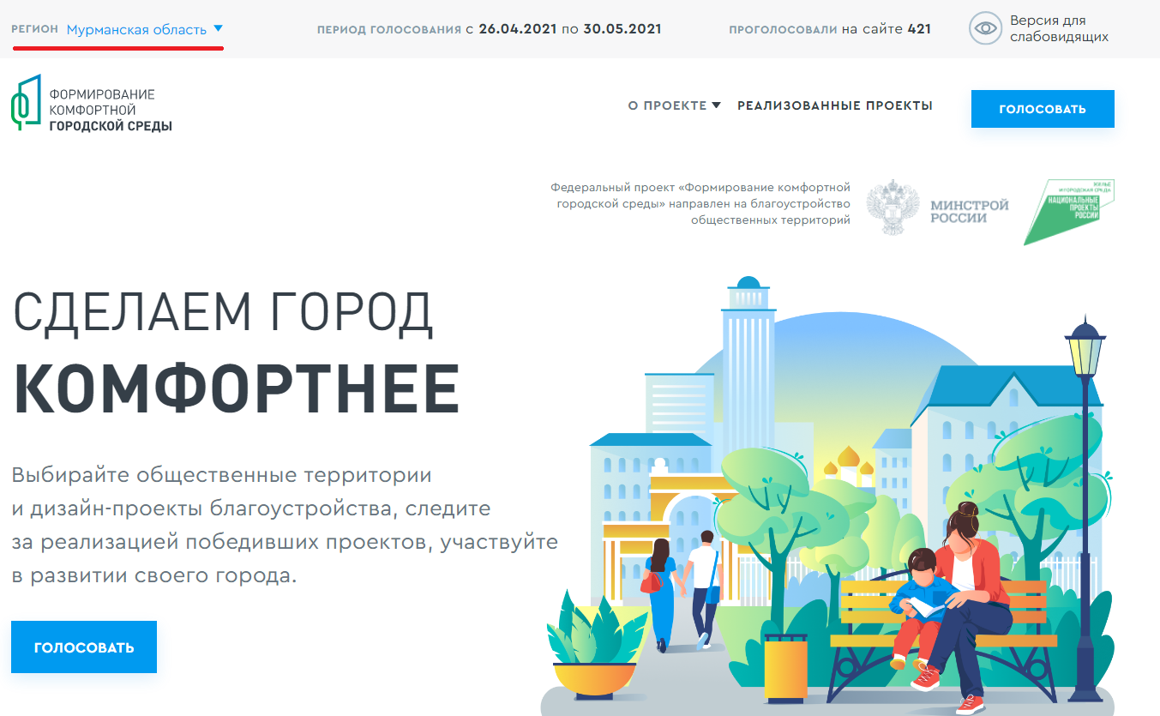

- После выбора региона, нажимаем на кнопку «Голосовать»

- В Выпадающем меню выбираем муниципальное образование.

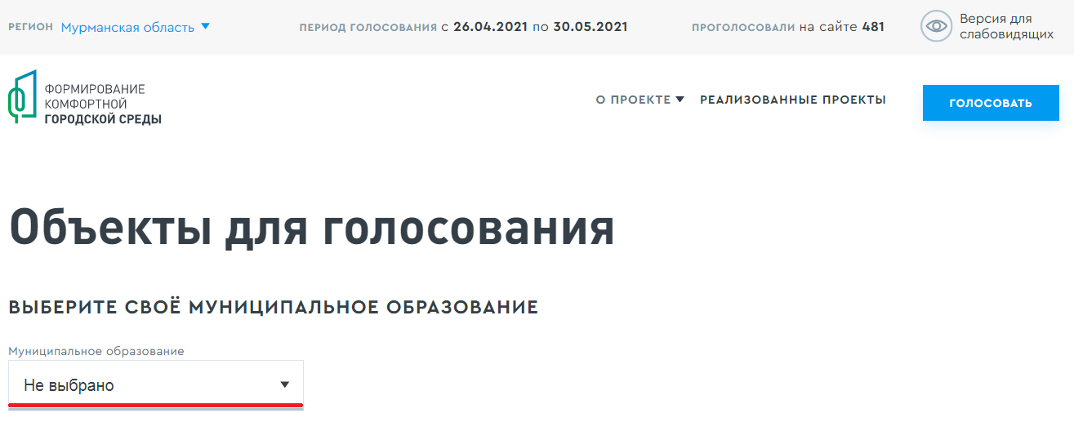

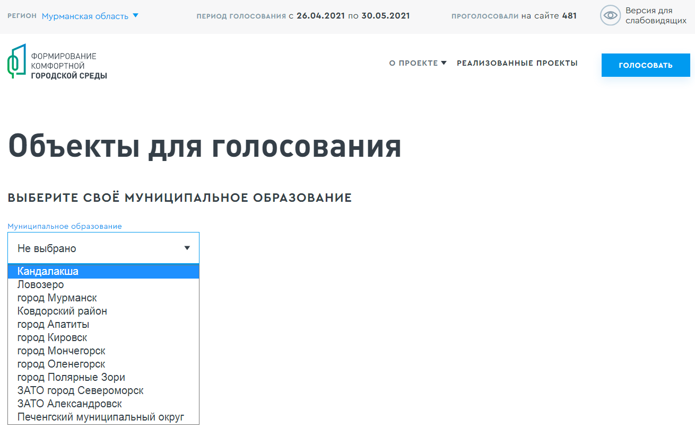

- После выбора муниципального образования появится список с доступными объектами для голосования
Выбираем понравившийся объект и нажимаем кнопку «Узнать подробности и проголосовать».

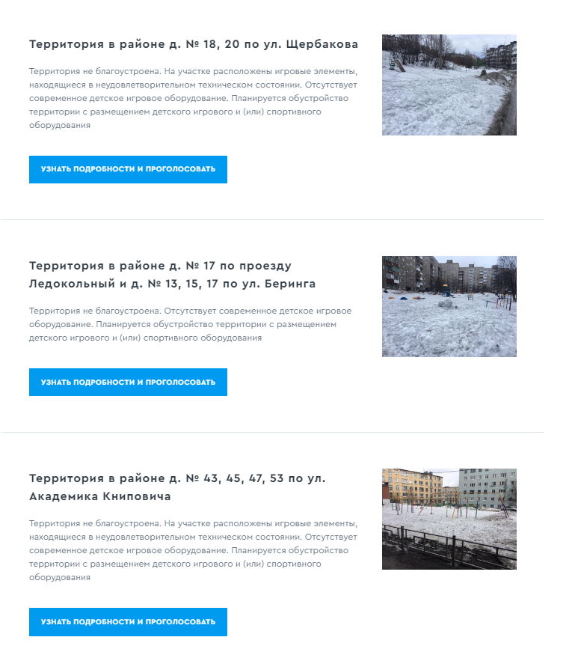

- Откроется страница с информацией об объекте, на которой можно ознакомиться с информацией о кураторе территории, о количестве проголосовавших, фото, описанием, для голосования необходимо нажать кнопку «Голосовать за объект», для перехода к форме регистрации для голосования.

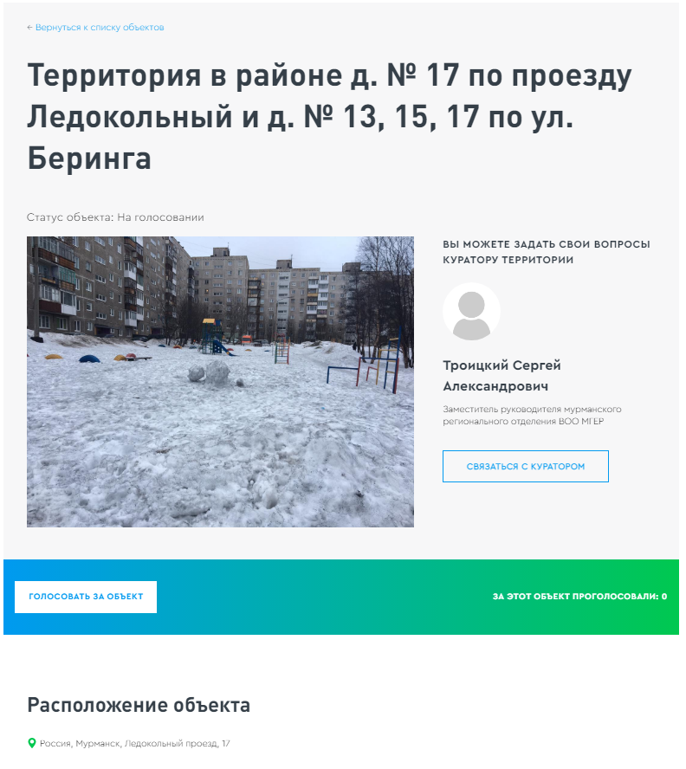

- Необходимо заполнить поля формы, поставить галочку напротив согласия на обработку персональных данных. После заполнения данных нажать на кнопку «Продолжить регистрацию»

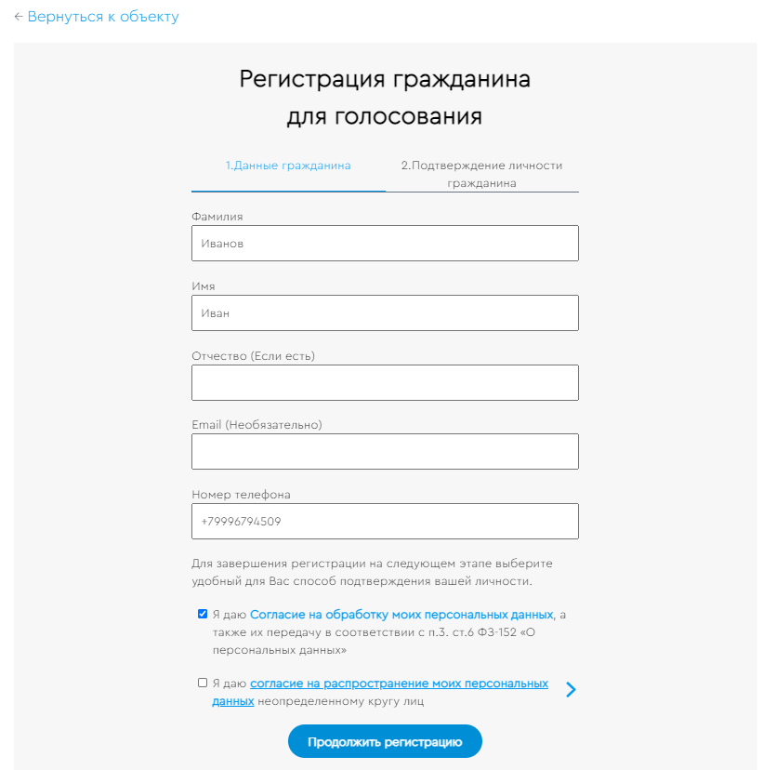

- При нажатии на кнопку «Продолжить регистрацию» станет доступна авторизация на Платформе двумя способами - с помощью портала Госуслуги и по номеру телефона
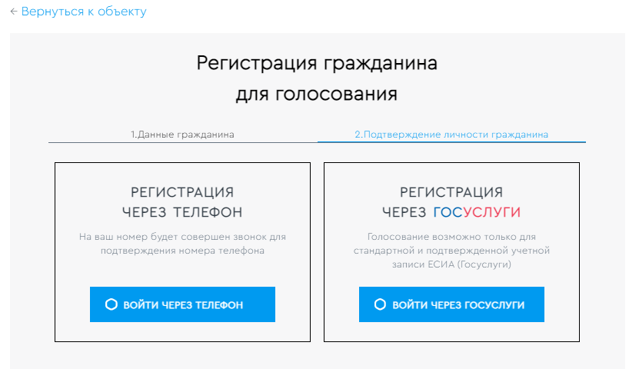

А. По номеру телефона.
Для голосования по номеру телефона необходимо подтвердить свой номер телефона. Процедура подтверждения выглядит следующим образом: после ввода номера телефона на него поступает звонок. Для подтверждения номера необходимо ввести на сайте 4 последних цифры входящего номера, нажимаем «Подтвердить»

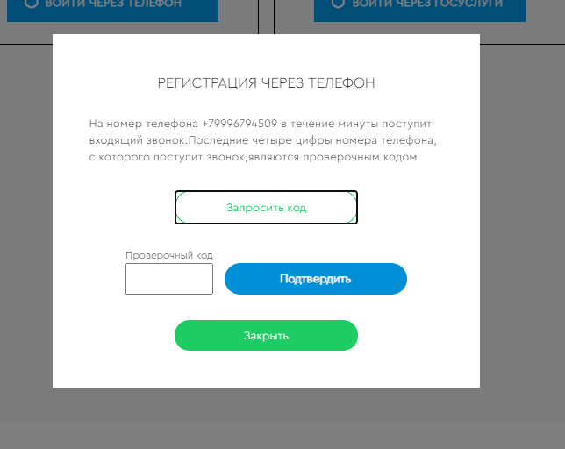

После регистрации по номеру телефона появится окно об успешном голосовании, нажимаем «Закрыть»

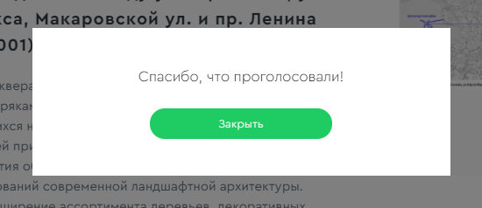

Б. Через портал Госуслуги.
Чтобы зарегистрироваться с помощью портала Госуслуги в новом открывшемся окне заполняем поля «Телефон, почта или СНИЛС» и «пароль» (как при регистрации на портале Госуслуги)

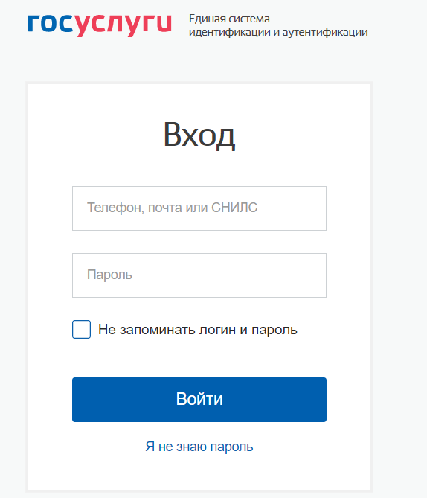

Разрешаем получить с портала Госуслуги запрашиваемые данные нажав кнопку «Предоставить»
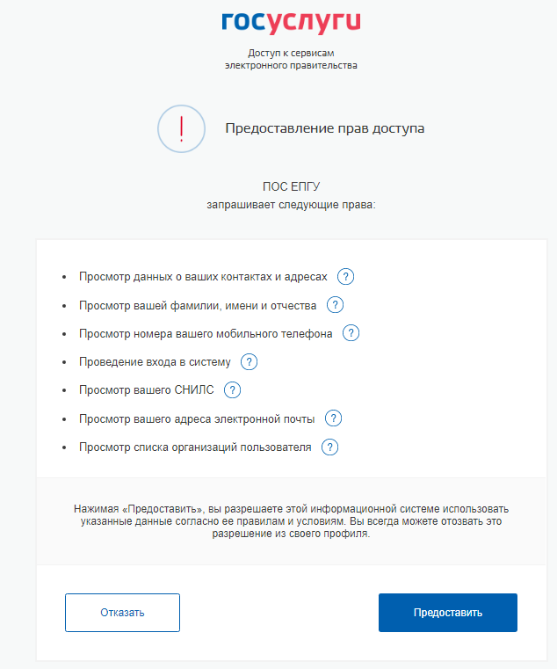

После регистрации или через портал Госуслуги появится окно об успешном голосовании

Голосование через платформу ПОС

- Заходим на сайт pos.gosuslugi.ru/lkp нажимаем «Войти».

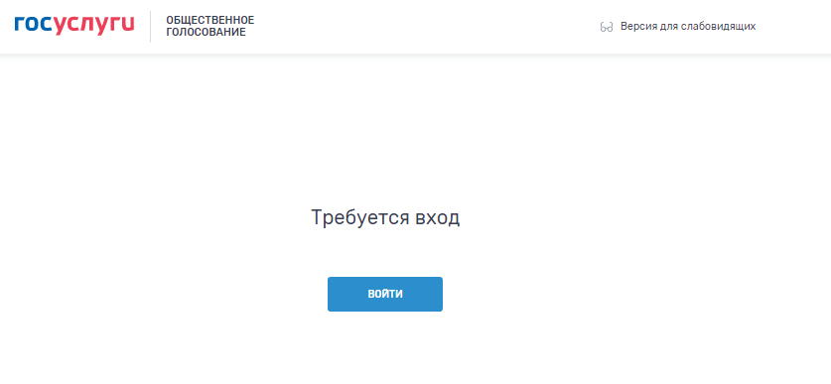

- Разрешаем получить с портала Госуслуги запрашиваемые данные нажав кнопку «Предоставить».

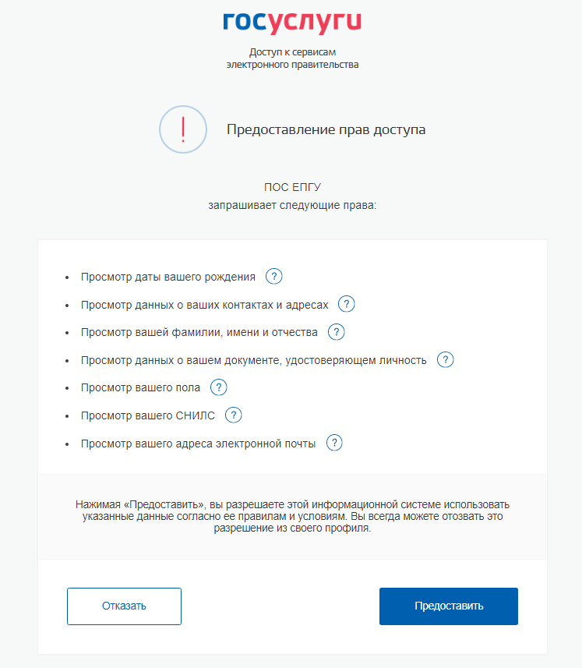

- Прокручиваем страницу вниз и видим раздел Благоустройство, нажимаем на название голосования.
/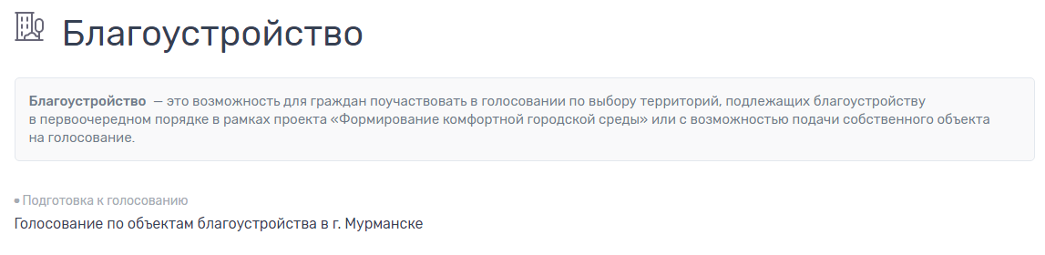

- На странице голосования доступна информация о названии голосования, правилах голосования по благоустройству, периоде голосования, описании, количестве доступных голосов, а также список объектов благоустройства. При нажатии на название объекта, будет выполнен переход на страницу с описанием объекта.

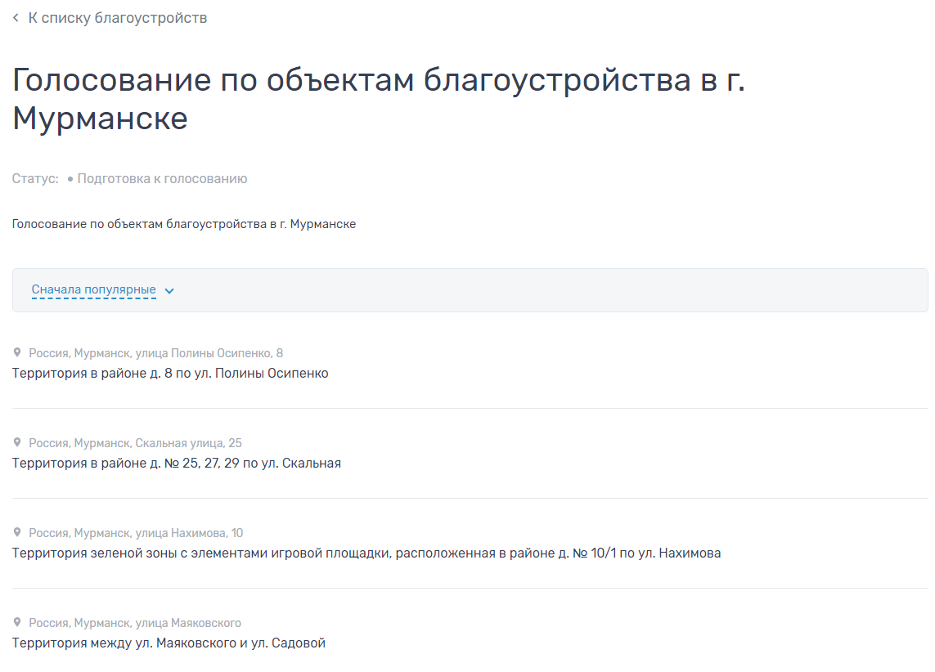

- На странице объекта можно ознакомиться с информацией об объекте и проголосовать, нажав на соответствующий значок.
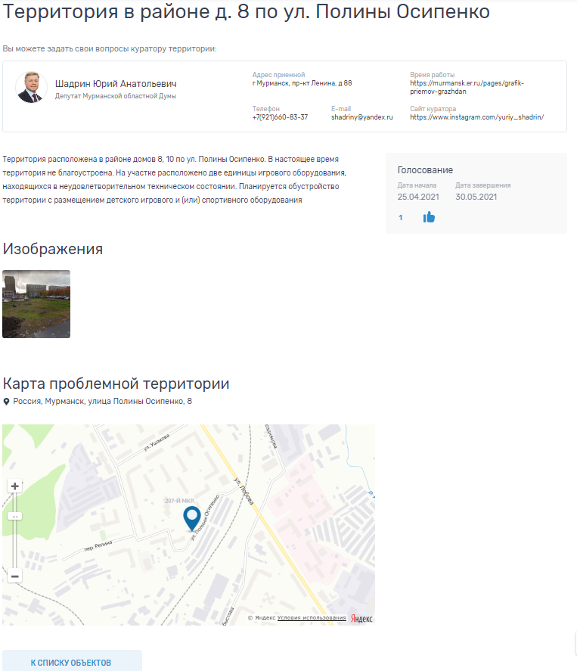

- После завершения голосования, можно будет ознакомиться с победившими объектами

